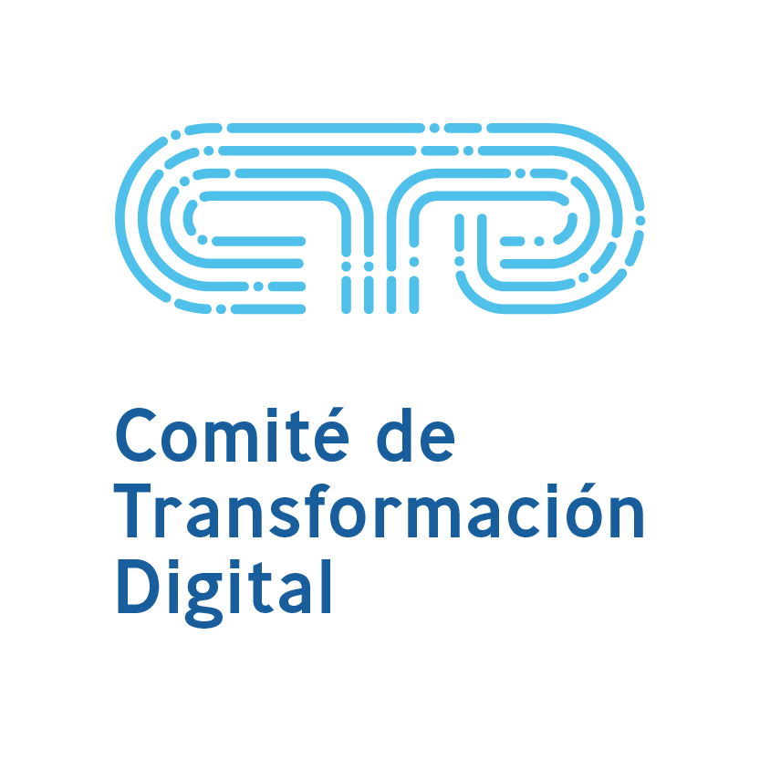

Lineamientos para el desarrollo de una Estrategia Nacional de Capital Humano en Tecnologías Digitales.

RESUMEN EJECUTIVO

Agosto 2017
Documento preliminar – No reproducir

Resumen ejecutivo

La 4ta revolución industrial está caracterizada por la convergencia y conectividad de las tecnologías digitales. Se denomina “revolución” debido a los impactos que genera en distintos ámbitos de la vida, tanto económicos, como culturales y sociales. El continuo avance tecnológico “ha generado la sensación de que se requiere cada vez menos fuerza laboral, e incluso que está siendo reemplazada por el uso de software especializado", cuando en paralelo vemos una inmensa brecha de capital humano TIC. En efecto, “sólo en 2015, un estudio de IDC calculó que faltarán el 39% de los profesionales TIC requeridos en Chile (14.501 trabajadores), y el 54% de profesionales TIC orientados específicamente a nuevas tecnologías como cloud computing, datacenters, o virtualización (7.707 trabajadores)”, dando cuenta que el avance tecnológico ha tenido un desarrollo más acelerado que la formación digital.
Es más, “Chile mantiene un déficit creciente del volumen de profesionales de carácter universitario y técnico en el área de las carreras asociadas a las Tecnologías de la Información y la Comunicación. Esta carencia se estima en 6.000 personas según estudios de la industria y supone una de las áreas con mayor posibilidad de crecimiento en empleabilidad”. Dicho de otro modo, dada la preocupación que surge desde el 2012, donde “(…) Chile registra una desaceleración económica que lo sitúa en una posición difícil de definir”, disminuir la brecha y fortalecer el capital humano en TIC´s es clave para el futuro del desarrollo tanto económico como social del país.
La introducción a una estrategia nacional de capital humano en tecnologías digitales, busca avanzar hacia un sistema de educación que se caracterice por su calidad, en todas las etapas de formación, y que nos permita avanzar hacia la exportación de servicios especializados en las distintas áreas.

Objetivo General:

El objetivo general de la estrategia que se propone en este documento es entregar lineamientos que permitan orientar los esfuerzos público-privado hacia el establecimiento de un sistema que responda al ciclo completo de formación y capacitación en tecnologías digitales, desde la alfabetización hasta la educación continua, considerando de este modo la lógica de educación “life long learning”. Este último, el sistema de educación, debe ser de carácter cohesionado, flexible y de calidad a nivel mundial, de manera que permita aumentar la productividad de los sectores productivos, en especial aquellos donde Chile exhibe liderazgo mundial; así como posicionar el capital humano TI del país a nivel internacional y exportar los productos y servicios que surgen de sus desarrollos.
Para ello, se consideran las siguientes líneas de acción destinadas a aumentar la productividad del país a través de la generación, desarrollo y exportación de bienes y servicios ligados a las tecnologías digitales:
- Línea de acción 1: Coordinación publico privada y gobernanza para la formación de capital humano en tecnologías digitales.
- Línea de acción 2: Levantamiento de información e indicadores relacionados con la oferta y demanda de capital humano.
- Línea de acción 3: Establecer un sistema de educación en tecnologías digitales flexible, que se refuerce a través del sistema de acreditación institucional y certificación de competencias TI, y por medio de esto, se promueva la rápida adaptación a los cambios, a las nuevas y diversas demandas de la industria.
- Línea de acción 4: Posicionamiento y difusión.

ANEXO

Competencias TI para cada nivel de formación de capital humano digital.

La definición de las competencias TI debe ser diseñada dentro del ciclo de vida de la educación, desde su inicio hasta su especialización, considerando también el aprendizaje permanente que tiene una persona en cualquier etapa de su vida, denominado como “lifelong learning”. Considerando este marco de acción, y siguiendo el modelo Irlandés, se construyó un framework, en 5 niveles, que establece criterios de referencia respecto a las competencias TI necesarias a desarrollar en los distintos niveles de formación.
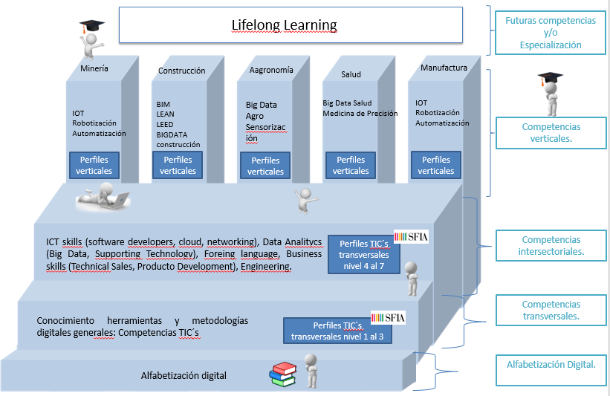
Figura 1: Framework Competencias TI.
Fuente: Elaboración Propia en base a modelo Irlandés y a los Niveles de Certificación SFIA.

Primer nivel: Alfabetización Digital.
El primer nivel consiste en formar desde la base de las tecnologías digitales, mediante la alfabetización digital. Esta última, según la UNESCO, hace referencia a un “conjunto de destrezas, conocimientos y actitudes que necesita una persona para poder desenvolverse funcionalmente dentro de la Sociedad de la Información”. A grandes rasgos, las competencias necesarias para dicha alfabetización se centran en la “lectura, escritura y comprensión en un contexto de hipertexto dinámico y no secuencial”, es decir, dominar el lenguaje común multimediático. De acuerdo con esto, “las tecnologías de comunicación e información deben ser parte del currículum estudiantil”, de modo que la alfabetización digital debe focalizarse principalmente en la educación básica.

Segundo Nivel: Competencias Transversales.

El segundo nivel corresponde al desarrollo de competencias denominadas según la estrategia nacional de competencias irlandesa, como “transversales”. Estas últimas, corresponden a aquellas competencias generales o básicas para el desarrollo individual de una persona: “are often referred to as generic, core, basic or soft skills and are the cornerstone for an individual´s personal development”. Entre las competencias transversales se encuentra el pensamiento crítico, pensamiento analítico, idiomas, creatividad, análisis de datos, etc. En este segundo nivel de competencias, se pueden considerar, por ejemplo, los 29 perfiles SFIA TI definidos por ChileValora y la ACTI. Entre dichos perfiles, se encuentran, por ejemplo, el desarrollador web, especialista en contenido web, community manager, coordinador mesa de servicios, técnico de soporte microinformática, analista de datos y coordinador de equipo de pruebas, entre otros. Para generar dichos perfiles, se definen las habilidades y competencias que requieren, en función de la Skills Framework for the Information Age. Dicho de otro modo, SFIA consiste en la estandarización de competencias que se utilizan a nivel internacional, la cual se estructura en seis categorías y siete niveles de competencias y habilidades que requieren los profesionales en tecnologías digitales.

Tercer Nivel: Competencias Intersectoriales.

En el tercer nivel, se encuentran las competencias intersectoriales, corresponden a la convergencia entre distintos sectores, “such as ICT, business and engineering, which were once considered to be very unique in their own right. ICT now permeates almost all sectors of the economy, and similarly, strong business skills are relevant across many sectors”. A continuación, se presentan algunas competencias intersectoriales:
- TIC: desarrollo de software, cloud, seguridad de la información, networking e infreaestructura y la combinación de estas competencias técnicas con competencias de negocios, analíticas, idiomas extranjeros, etc.
- Análisis de datos: Big Data, tecnologías de soporte, etc.
- Idiomas: “Es imperativo que los programas educativos en la región incluyan capacitación en el idioma inglés ya que esta es la lengua franca de tecnologías de comunicación e información.”
- Negocios, ventas y marketing: conocimientos técnicos para la venta, desarrollo de productos, etc.
- Ingeniería: Mecánica, eléctrica, electrónica, industrial, manufactura, producción, proceso de calidad, validación, telecomunicaciones, telemática, diseño y desarrollo de productos.

Cuarto Nivel: Competencias sectoriales.

El cuarto nivel de formación, son aquellas denominadas como “sectoriales” y son aquellas competencias específicas que requiere, como su nombre lo indica, cada sector. En el caso de Chile, las siete áreas prioritarias y sus respectivas competencias verticales son las siguientes:
- Minería: IOT, robotización y automatización.
- Construcción: BIM, LEAN, LEED, Big Data Construcción.
- Salud: Big data salud, Medicina de precisión, digitalización información salud.
- Ciudades inteligentes: Big Data, Sensorización, Automatización.
- Manufactura: IOT, robotización, automatización.
- Agronomía: Big Data Agronomía, sensorización
- Astronomía: Astronomical Data Science (machine learning, classification, cluster analysis, data mining, databases, visualization, etc.), High Performance Computing, Design, implementation and operations of Astronomical Surveys / multi-wavelenght science / multi-instrument science; Virtual Observatory (Interoperabilidad)
- Territorio: IOT, Big Data, Sensorización, Automatización.

Quinto Nivel: Lifelong Learning.

El último nivel de formación, hace hincapié en el “lifelong learning”, el cual hace referencia al aprendizaje permanente y busca profundizar en conocimientos de carácter más específicos según sector con las futuras demandas de conocimientos TIC´s que puedan ir surgiendo. Esta etapa de formación puede efectuarse bajo múltiples formatos de instrumentos, como por ejemplo que “los institutos de enseñanza media y los de alta especialización deberían ser incentivados a dar cursos cortos o de extensión universitaria sobre las TIC” u otros incentivos según se detecte su necesidad; “estimular la educación a distancia y la oportunidad de continuar los programas de capacitación sobre la base de sistemas de educación virtuales”, entre otros.

Ahora bien, para formar en los cinco niveles de competencias descritos anteriormente, se debe trabajar en coordinación con el sistema de educación nacional en su conjunto, considerando además los diferentes incentivos hoy disponibles. Su diseño e implementación debe considerar tanto a los estudiantes, como a la actual fuerza laboral; así como también fortalecer formatos de formación tradicionales e incorporar nuevas metodologías de educación. En este punto, surge la necesidad de establecer la lógica de lo digital para lo digital.

Kibernum. Noticia Destacada: “La importancia del capital humano en las TIC”.
CORFO, Programa Estratégico Industrias Inteligentes: “Resumen Ejecutivo 2016” pág. 39
Gobierno de Chile (2015), Agenda Digital 2020.
CHILEVALORA (2017) “Mejorando las competencias laborales. Sector Información y Comunicación: Subsector Tecnologías de la Información”.
Objetivo relacionado a las orientaciones estratégicas del Consejo Nacional de Innovación (CNID) “Ciencias, tecnologías e innovación para un nuevo pacto de desarrollo sostenible e inclusivo: orientaciones estratégicas de cara a 2030 tras diez años de trayectoria”
Martí M., Marcelo José D´Agostino M., Jorge Veiga de Cabo J., Javier Sanz-Valero J., “Alfabetización Digital: un peldaño hacia la sociedad de la información” Scielo.
Martí M., Marcelo José D´Agostino M., Jorge Veiga de Cabo J., Javier Sanz-Valero J., “Alfabetización Digital: un peldaño hacia la sociedad de la información” Scielo. pág. 13
Lugo M.T y comp. (2016) “Entornos Digitales y Políticas Educativas: Dilemas y certezas.” UNESCO e IIPE. pág. 54
Ireland´s national skills strategy 2025 pág. 33.
Ireland´s national skills strategy 2025 pág. 33
Kibernum. Noticias “7 Nuevo perfiles del sector Ti nacional”.
SFIA Foundation. Inicio.
Ireland´s national skills strategy 2025 pág. 33.
Ireland´s national skills strategy 2025 pág. 33.
Lugo M.T y comp. (2016) “Entornos Digitales y Políticas Educativas: Dilemas y certezas.” UNESCO e IIPE. pág. 54
Lugo M.T y comp. (2016) “Entornos Digitales y Políticas Educativas: Dilemas y certezas.” UNESCO e IIPE. pág. 54
Lugo M.T y comp. (2016) “Entornos Digitales y Políticas Educativas: Dilemas y certezas.” UNESCO e IIPE. eJECUTpág. 54

